附件3

“广东省卫济医学发展基金会”公众号二维码

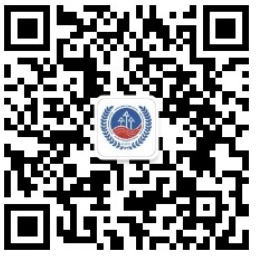

注：请用手机扫一扫加关注，进入公众号点击底部按钮“活动申报”登录“国基药粤健康”平台，完成短视频报送。投稿成功后请务必按照系统提示操作。

